DÉCEMBRE 2018.
LA CHARTE INTERNATIONALE DES DROITS DE L’HOMME
La Charte internationale des droits de l’homme comprend la Déclaration universelle des droits de l’homme, le Pacte international relatif aux droits économiques, sociaux et culturels, le Pacte international relatif aux droits civils et politiques et ses deux Protocoles facultatifs. Elle représente le socle sur lequel l’humanité a construit sa conscience commune que tous les êtres humains naissaient, et restaient tout au long de leur vie, libres et égaux en dignité et en droits.
En 1919, les droits humains trouvent une première expression universelle dans le Pacte de la Société des Nations qui conduit, entre autres, à la création de l’Organisation internationale du Travail. Mais, c’est à la conférence qui se tient en 1945 à San Francisco pour élaborer la Charte des Nations Unies qu’une proposition historique est présentée concernant la rédaction d’une « déclaration des droits fondamentaux de l’homme ». Si celle-ci ne peut finalement pas être examinée, le travail est repris plus tard par un comité de rédaction officiel, composé de membres représentant huit États choisis en tenant dûment compte du principe de la répartition géographique : États-Unis, France, Liban, Chine, Canada, Royaume-Uni, Chili, Australie et URSS.
Dans ses mémoires, Eleanor Roosevelt, présidente du comité de rédaction, se souvient : «M. Chang (Chine), était un pluraliste qui soutenait, avec beaucoup de charme, qu’il n’existe pas un seul type de réalité suprême. La Déclaration, disait-il, ne doit pas se faire le reflet des seules idées occidentales et M. Humphrey (Canada) devrait adopter une approche éclectique. Sa remarque, bien qu’adressée à M. Humprhey, visait en fait M. Malik (Liban), lequel eut tôt fait de répliquer et d’expliquer par le menu la philosophie de Thomas d’Aquin. M. Humphrey s’engagea avec enthousiasme dans le débat, et je me souviens qu’à un certain moment, M. Chang suggéra que le Secrétariat pourrait bien passer quelques mois à étudier les aspects fondamentaux du confucianisme».
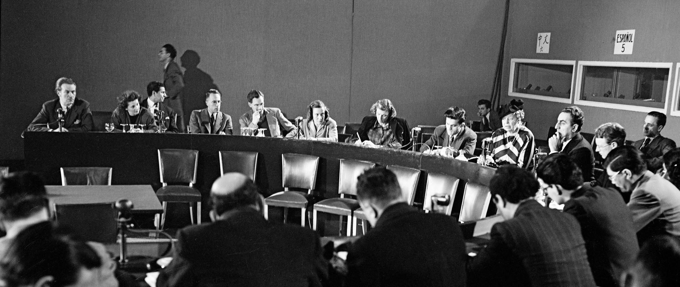
Au début, différents points de vue s’expriment quant à la forme que devrait revêtir la Charte des droits de l’homme. Le Comité de rédaction décide alors d’établir deux documents de travail : l’un se présenterait sous la forme d’une déclaration où seraient définis les normes ou les principes généraux des droits de l’homme ; l’autre prendrait la forme d’une convention énonçant des droits spécifiques et leurs limitations. Faute de temps, seul le projet de déclaration est soumis à l’Assemblée générale des Nations unies réunie à Paris, qui adopte la Déclaration universelle des droits de l’homme le 10 décembre 1948.
Le texte tout entier de la DUDH a été composé en moins de deux ans. À une époque où le monde était divisé entre le Bloc de l’Est et celui de l’Occident, trouver un terrain d’entente sur ce qui devait constituer l’essence de ce document fut une tâche colossale.
Hernán Santa Cruz (Chili), écrivit : «J’ai eu le sentiment très clair que je participais à un événement d’une portée vraiment historique au cours duquel un consensus s’était fait sur la valeur suprême de la personne humaine, une valeur qui n’a pas trouvé son origine dans la décision d’une puissance de ce monde, mais plutôt du fait même de son existence qui a donné naissance au droit inaliénable de vivre à l’abri du besoin et de l’oppression et de développer pleinement sa personnalité. Il y avait dans la grande salle… une atmosphère de solidarité et de fraternité authentiques entre des hommes et des femmes de toutes latitudes, une atmosphère que je n’ai jamais retrouvée dans une quelconque instance internationale».
UN IDÉAL COMMUN
La Déclaration universelle des droits de l’homme a été adoptée et proclamée par l’Assemblée générale comme «l’idéal commun à atteindre par tous les peuples et toutes les nations afin que tous les individus et tous les organes de la société, ayant cette déclaration constamment à l’esprit, s’efforcent, par l’enseignement et l’éducation, de développer le respect de ces droits et libertés et d’en assurer, par des mesures progressives d’ordre national et international, la reconnaissance et l’application universelles et effectives, tant parmi les populations des États membres eux-mêmes, que parmi celles des territoires placés sous leur juridiction».
Quarante-huit États ont voté pour la Déclaration; aucun État n’a voté contre il y a eu 8 abstentions. Commentant ce vote, le Président de l’Assemblée générale a souligné que l’adoption de la Déclaration était «une réalisation remarquable», un progrès important dans un long processus d’évolution. C’était la première fois qu’une communauté organisée de nations élaborait une déclaration des droits de l’homme et des libertés fondamentales. Cet instrument était renforcé par l’autorité que lui donnait l’opinion de l’ensemble des Nations unies et des millions de personnes, hommes, femmes et enfants de toutes les parties du monde, chercheraient en lui une aide, un guide et une inspiration.
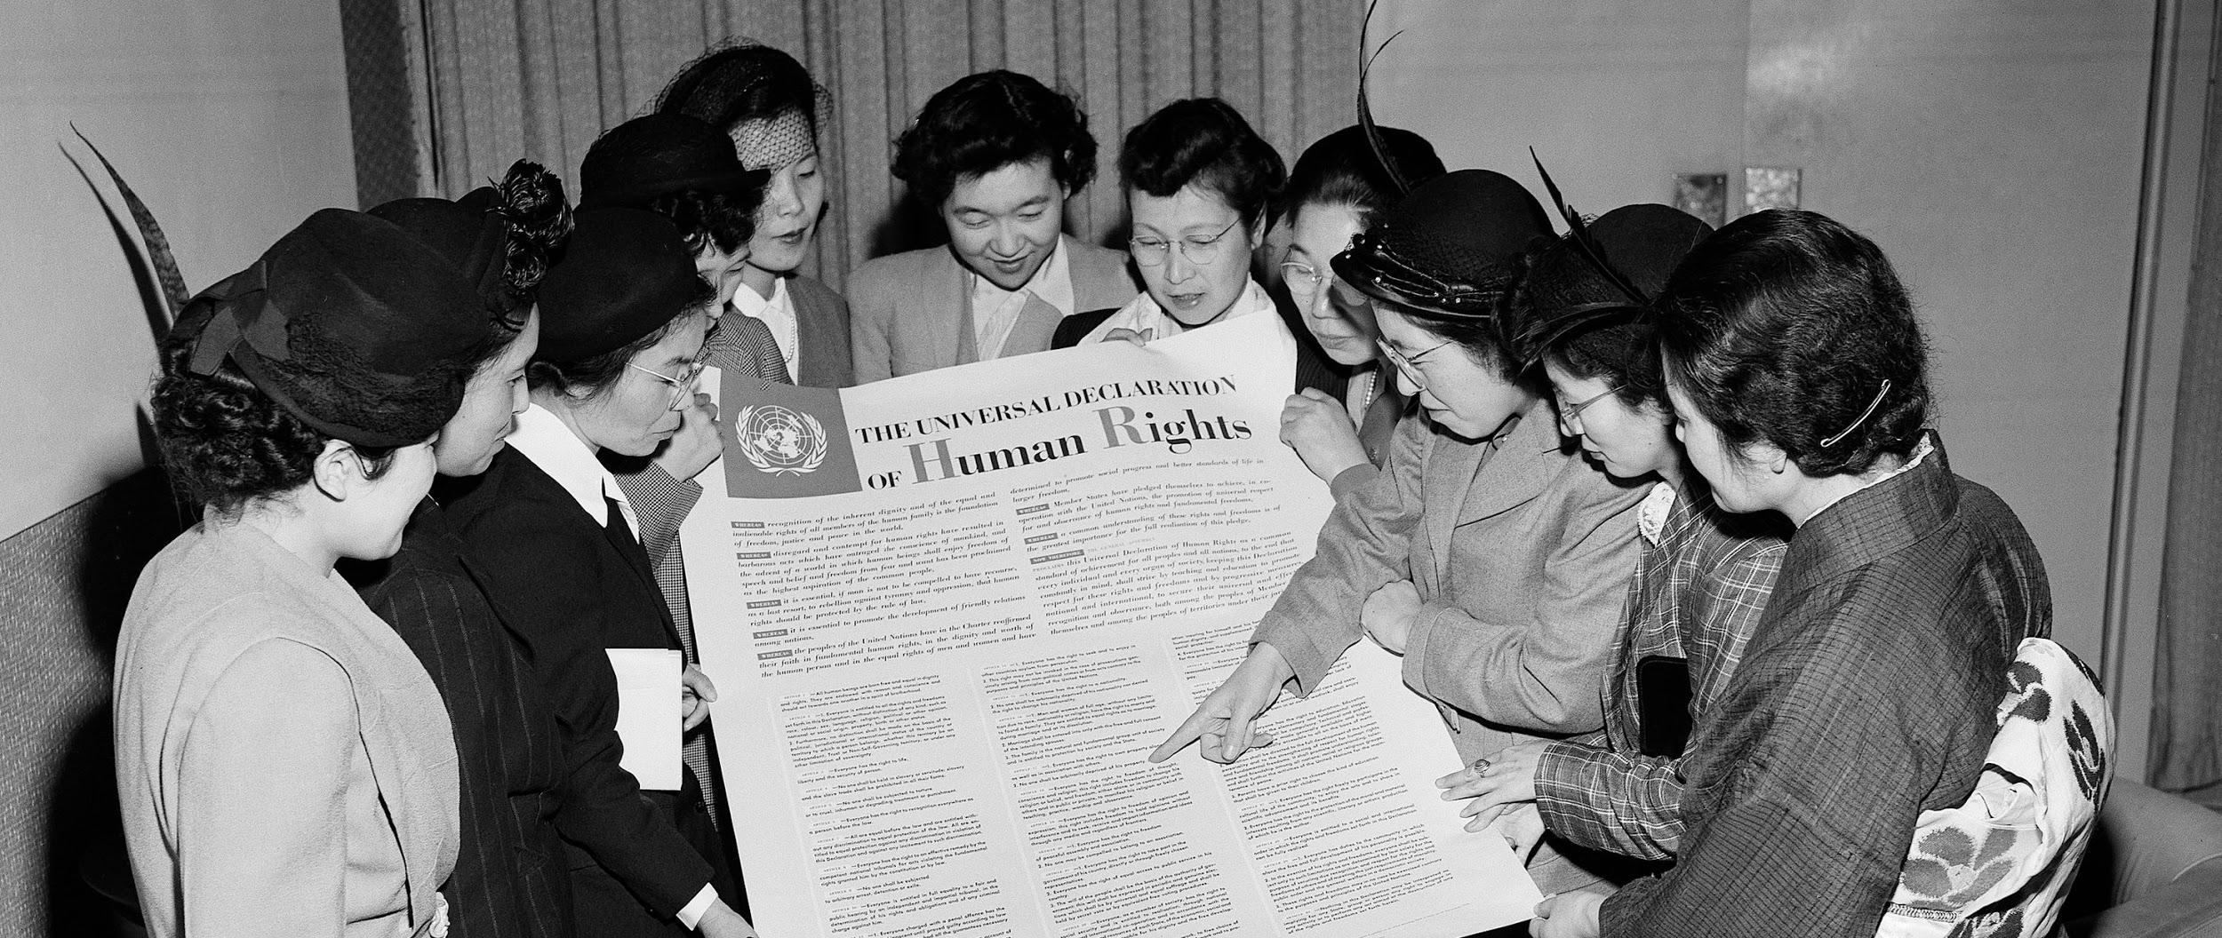
La Déclaration universelle des droits de l’homme se compose d’un préambule et de 30 articles énonçant les droits de l’homme essentiels et les libertés fondamentales auxquels peuvent prétendre sans discrimination tous les hommes et toutes les femmes du monde entier. Ainsi, l’article premier énonce les postulats philosophiques sur lesquels repose la Déclaration et définit ainsi les idées fondamentales dont s’inspire la Déclaration : le droit à la liberté et à l’égalité est un droit acquis dès la naissance et qui ne saurait être aliéné; comme l’être humain est un être moral et doué de raison, il diffère des autres créatures de la Terre et peut en conséquence prétendre à certains droits et à certaines libertés dont les autres créatures ne jouissent pas.
Au fil des ans, la Déclaration universelle des droits de l’homme est effectivement devenue l’étalon permettant de déterminer dans quelle mesure sont respectées et appliquées les normes internationales en matière de droits humains. Depuis 1948, elle a été et continue d’être la plus importante et la plus influente de toutes les déclarations de l’ONU, ainsi qu’une source d’inspiration fondamentale pour ce qui est des efforts entrepris sur les plans national et international en vue de promouvoir et de protéger les droits humains et les libertés fondamentales. Elle a imprimé une direction pour tous les travaux ultérieurs dans le domaine des droits humains et fourni les principes philosophiques de base pour de nombreux instruments internationaux ayant force exécutoire et destinés à protéger les droits et libertés qu’elle proclame.
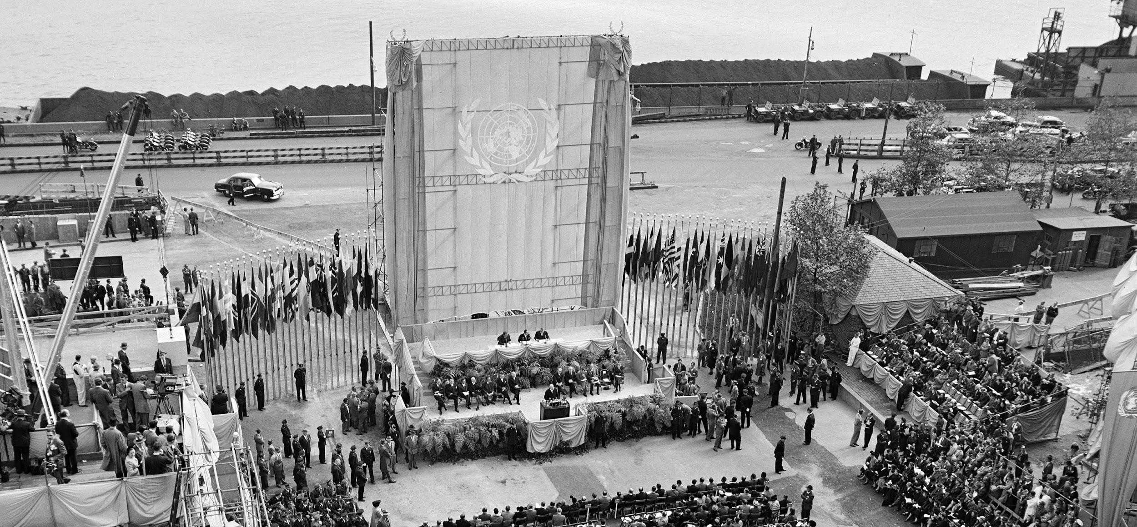
Dans la proclamation de Téhéran, adoptée par la Conférence internationale des droits de l’homme qui s’est tenue en Iran en 1968, il est reconnu que « la Déclaration universelle des droits de l’homme exprime la conception commune qu’ont les peuples du monde entier des droits inaliénables et inviolables inhérents à tous les membres de la famille humaine et constitue une obligation pour les membres de la communauté internationale ». La Conférence affirme sa foi dans les principes de la Déclaration et adjure tous les peuples et tous les gouvernements « de se faire les défenseurs [de ces] principes... et de redoubler d’efforts pour que tous les êtres humains puissent, dans la liberté et la dignité, s’épanouir sur le plan physique, mental, social et spirituel ».
LE TEMPS DES PACTES
Le jour même où elle adopte la Déclaration universelle, l’Assemblée générale demande de donner la priorité à la préparation d’un projet de pacte relatif aux droits humains et à l’élaboration des mesures de mise en œuvre. Ce travail est réalisé par la Commission des droits de l’homme qui rédige deux pactes internationaux, l’un portant sur les droits civils et politiques, l’autre sur les droits économiques, sociaux et culturels.
Bien que l’Assemblée générale donne aux séances de travail la plus large publicité possible pour que les gouvernements soient à même d’étudier à fond les propositions et que l’opinion publique puisse s’exprimer librement à ce sujet, il faudra attendre 1966 pour que s’achève l’élaboration des deux pactes. Ces deux Pactes ont été adoptés par l’Assemblée générale le 16 décembre de la même année, prévoyant même pour celui relatif aux droits civils et politiques, le premier Protocole facultatif prévoyant un mécanisme international pour donner suite aux communications émanant de particulier·e·s qui prétendent être victimes d’une violation des droits énoncés dans le Pacte.
Au fil des ans, les organes de l’ONU ont eu de plus en plus tendance, en élaborant des instruments internationaux dans le domaine des droits humains, à se référer non seulement à la Déclaration universelle, mais aussi à d’autres parties de la Charte internationale des droits de l’homme, dont les fameux Pactes internationaux relatifs aux droits de l’homme. Les préambules, ainsi que les articles 1, 3 et 5 de ces deux Pactes internationaux, sont d’ailleurs presque identiques.
En effet, les préambules rappellent l’obligation que la Charte des Nations Unies impose aux États de promouvoir le respect des droits humains; rappelle à l’individu qu’il est tenu de s’efforcer de promouvoir et de respecter ces droits; et reconnaît qu’en vertu de la Déclaration universelle des droits de l’homme l’idéal de l’être humain libre, jouissant des libertés civiles et politiques et libéré de la crainte et de la misère, ne peut être réalisé que si sont créées des conditions permettant à chacun de jouir de ses droits civils et politiques, aussi bien que de ses droits économiques, sociaux et culturels.
L’article premier de chaque Pacte déclare que le droit à l’autodétermination est universel et demande aux États de faciliter la réalisation de ce droit et de le respecter. Il y est déclaré que « tous les peuples ont le droit de disposer d’eux-mêmes » et que, « en vertu de ce droit, ils déterminent librement leur statut politique et assurent librement leur développement économique, social et culturel ». L’article 3, dans les deux Pactes, réaffirme le droit égal qu’ont l’homme et la femme de jouir de tous les droits humains et demande aux États de faire en sorte que ce principe devienne une réalité. Quant à l’article 5, dans l’un et l’autre cas, il prévoit des garanties contre la destruction ou la limitation indue des droits humains ou des libertés fondamentales et contre l’interprétation erronée des dispositions des Pactes pour justifier la violation d’un droit ou d’une liberté ou la restriction de ce droit ou de cette liberté dans une plus grande mesure que ne le prévoient les Pactes. Il interdit aussi aux États de limiter les droits déjà en vigueur sur leurs territoires sous prétexte que les Pactes ne les reconnaissent pas ou les reconnaissent à un moindre degré.
UNE INFLUENCE MONDIALE
De 1948, date à laquelle la Déclaration universelle des droits de l’homme a été adoptée et proclamée, à 1976, date à laquelle les Pactes internationaux relatifs aux droits de l’homme sont entrés réellement en vigueur, la Déclaration a été la seule partie de la Charte internationale des droits de l’homme à se trouver achevée. Mais, par la suite, la Déclaration et les Pactes ont exercé une profonde influence sur la pensée et l’action des particuliers et des gouvernements partout dans le monde.
La Déclaration universelle en est ainsi venue à être reconnue comme un document historique énonçant une définition universelle de la dignité et des valeurs humaines. La Déclaration est un étalon permettant de déterminer dans quelle mesure sont respectées et appliquées les normes internationales en matière des droits humains. L’entrée en vigueur des Pactes, entraînant pour les États parties l’obligation légale et morale de promouvoir et de protéger les droits humains et les libertés fondamentales, n’a en aucune façon réduit la grande influence exercée par la Déclaration universelle. Au contraire, l’existence même des Pactes et le fait qu’ils exposent les mesures à appliquer pour assurer la jouissance des droits et des libertés proclamés dans la Déclaration donnent à celle-ci plus de force.
Presque tous les instruments internationaux relatifs aux droits humains adoptés par les organismes des Nations unies depuis 1948 développent des principes énoncés dans la Déclaration universelle des droits de l’homme. Il est déclaré dans le préambule du Pacte international relatif aux droits économiques, sociaux et culturels que le Pacte a pour origine la reconnaissance que « conformément à la Déclaration universelle des droits de l’homme, l’idéal de l’être humain libre, libéré de la crainte et de la misère, ne peut être réalisé que si des conditions permettant à chacun de jouir de ses droits économiques, sociaux et culturels, aussi bien que de ses droits civils et politiques, sont créées ».
Depuis des années, les juges à la Cour internationale de Justice ont à plusieurs reprises invoqué des principes énoncés dans la Charte internationale des droits de l’homme à l’appui de leurs décisions. Dans leurs décisions, les tribunaux nationaux et locaux ont fréquemment cité des principes énoncés dans la Charte internationale des droits de l’homme. De plus, les textes internes d’ordre constitutionnel et législatif prévoient de plus en plus souvent des mesures de protection juridique en faveur de ces principes ; en fait, de nombreux textes de loi adoptés récemment à l’échelon national ou local s’inspirent nettement de dispositions de la Déclaration universelle des droits de l’homme et des Pactes internationaux, balises lumineuses de tous les efforts présents et à venir déployés dans le domaine des droits humains, aux niveaux national et international.
Ainsi, la Charte internationale des droits de l’homme est un jalon dans l’histoire des droits humains, une véritable Magna Carta marquant l’arrivée de l’humanité à une étape cruciale : l’acquisition consciente par l’homme et la femme de sa dignité et de sa valeur.

